磋商内容及采购需求
本次采购项目为神木市花石崖镇人民政府南沟村大庄小组基础设施建设项目，供应商必须对本项目进行整体响应，只对其中一部分内容进行的响应都被视为无效响应。投标报价应遵守《中华人民共和国价格法》，供应商不得以低于成本的报价参与投标。
工程量清单：
项 | 目 | 节 | 细目 | 工程或费用名称 | 单位 | 数量
 |  |  |  | 建筑安装工程 | 公路公里
1 |  |  |  | L1线位
 | 102 |  |  | 路基工程
 |  | LJ06 |  | 排水工程
 |  |  | LJ0607 | 其他排水工程 | m3 | 24.95
 |  |  | LJ060701 | 沉砂池C20现浇混凝土 | m3 | 24.95
 |  | LJ07 |  | 路基防护与加固工程
 |  |  | LJ0704 | 其他防护
 |  |  | LJ070401 | 浆砌毛石挡墙 | m3 | 1392.3
 | 103 |  |  | 路面工程
 |  | LM02 |  | 水泥混凝土路面 | m2 | 1025.85
 |  |  | LM0203 | 路面基层 | m2 | 1025.85
 |  |  | LM020302 | 18cm7%水泥稳定土基层 | m2 | 1025.85
 |  |  | LM0205 | 水泥混凝土面层 | m2 | 1025.85
 |  |  | LM020501 | C30现浇混凝土20cm 面层 | m2 | 1025.85
 |  | LM06 |  | 旧路面处理 | m2 | 1025.85
 |  |  | LM0601 | 拆除旧20cm厚混凝土路面 | m2 | 1025.85
 |  |  | LM060101 | 拆除旧20cm厚混凝土路面 | m2 | 1025.85
 |  |  | LM0602 | 拆除混凝土圬工 | m3 | 181.3
 |  |  | LM060201 | 拆除混凝土圬工 | m3 | 181.3
 | 104 |  |  | 桥梁涵洞工程
 |  | 10401 |  | 涵洞工程 | m | 153
 |  |  | HD03 | 箱涵 | m | 153
 |  |  | HD0301 | 1-1.6*1.6C35钢筋混凝土箱涵 | m | 153
2 |  |  |  | L2线位
 | 102 |  |  | 路基工程
 |  | LJ07 |  | 路基防护与加固工程 | m3 | 21
 |  |  | LJ0704 | 其他防护 | m3 | 21
 |  |  | LJ070401 | 砖砌围墙 | m3 | 21
3 |  |  |  | L3线位
 | 102 |  |  | 路基工程
 |  | LJ07 |  | 路基防护与加固工程
 |  |  | LJ0704 | 其他防护
 |  |  | LJ070401 | 浆砌毛石挡墙 | m3 | 120.1
 | 103 |  |  | 路面工程
 |  | LM02 |  | 水泥混凝土路面 | m2 | 481
 |  |  | LM0203 | 路面基层 | m2 | 505.05
 |  |  | LM020302 | 18cm7%水泥稳定土基层 | m2 | 505.05
 |  |  | LM0205 | 水泥混凝土面层 | m2 | 481
 |  |  | LM020501 | C30现浇混凝土20cm 面层 | m2 | 481
 |  | LM06 |  | 旧路面处理 | m2 | 453
 |  |  | LM0601 | 拆除旧20cm厚混凝土路面 | m2 | 453
 |  |  | LM060101 | 拆除旧20cm厚混凝土路面 | m2 | 453
 |  |  | LM0602 | 拆除混凝土圬工 | m3 | 181.2
 |  |  | LM060201 | 拆除混凝土圬工 | m3 | 181.2
 | 104 |  |  | 桥梁涵洞工程
 |  | 10401 |  | 涵洞工程 | m | 85
 |  |  | HD03 | 箱涵 | m | 85
 |  |  | HD0301 | 1-1.6*1.6C35钢筋混凝土箱涵 | m | 85

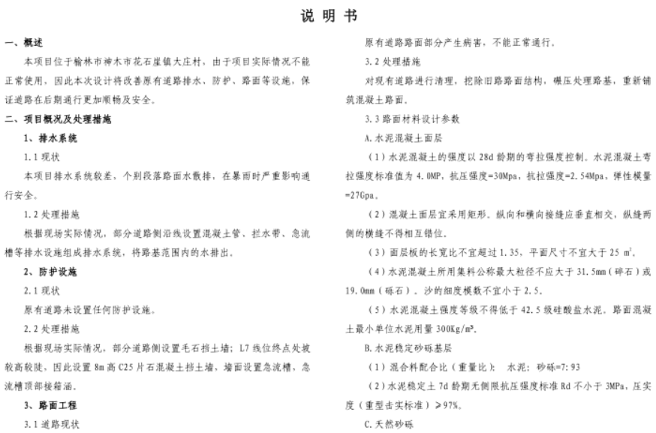
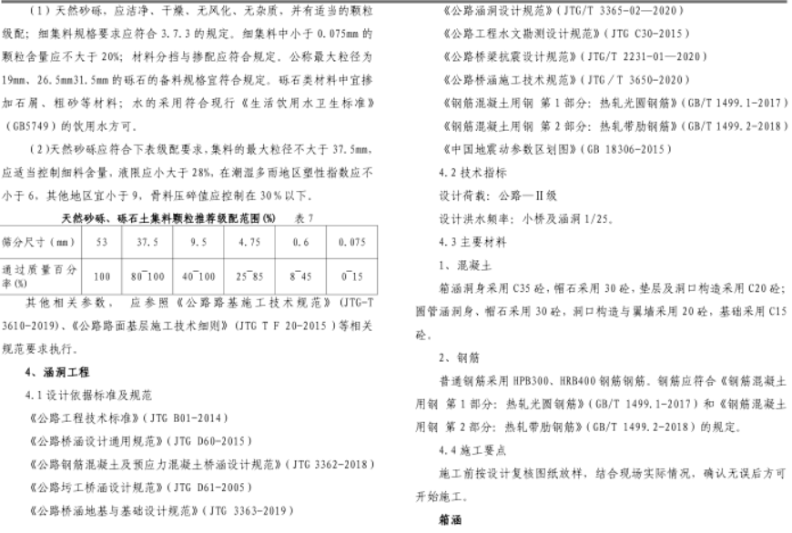
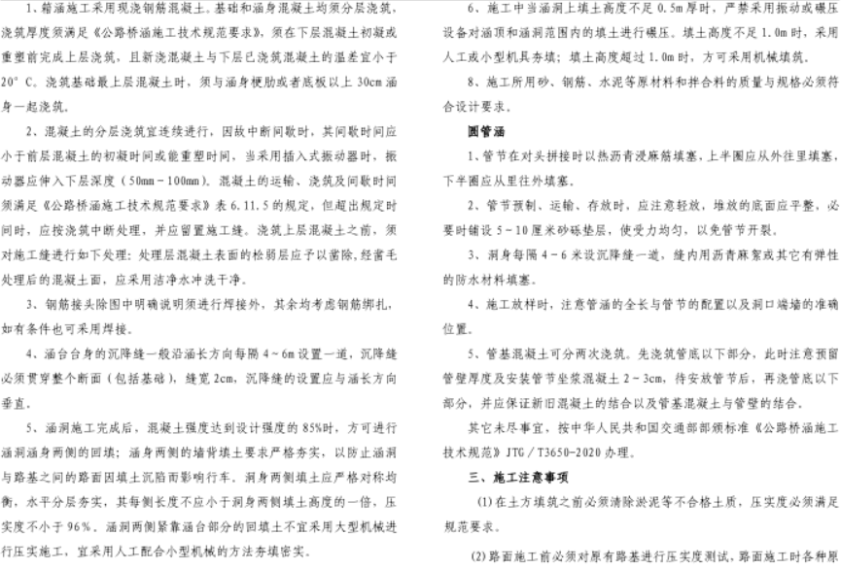

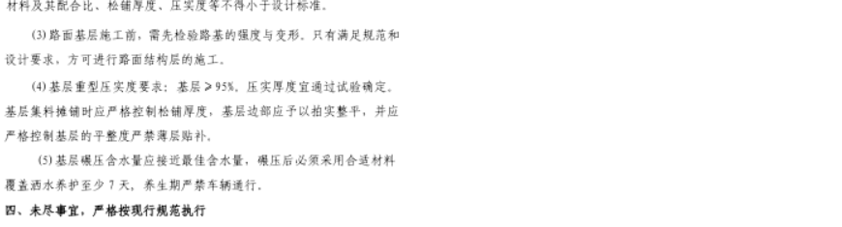
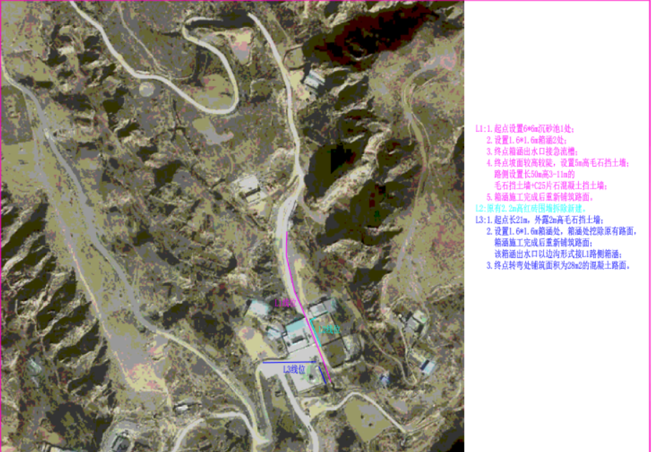

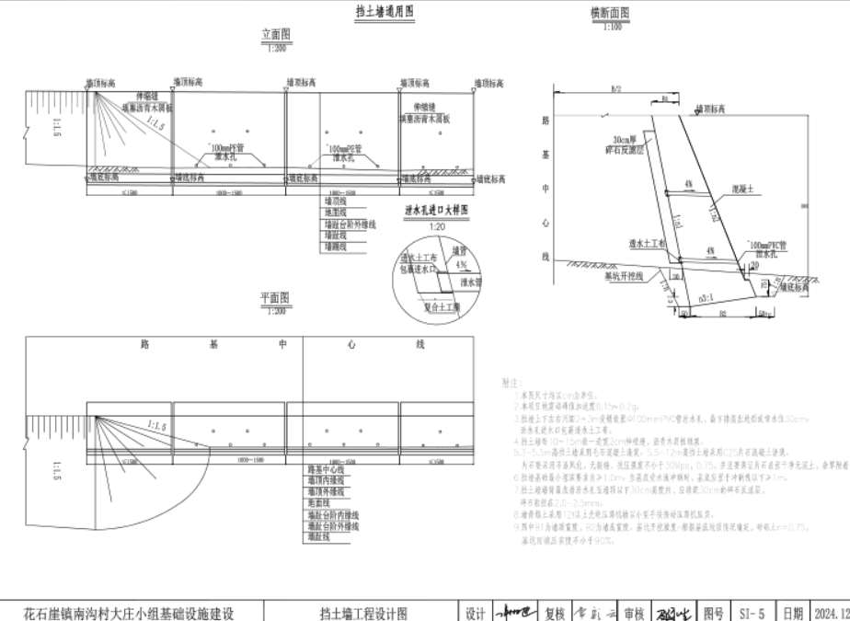

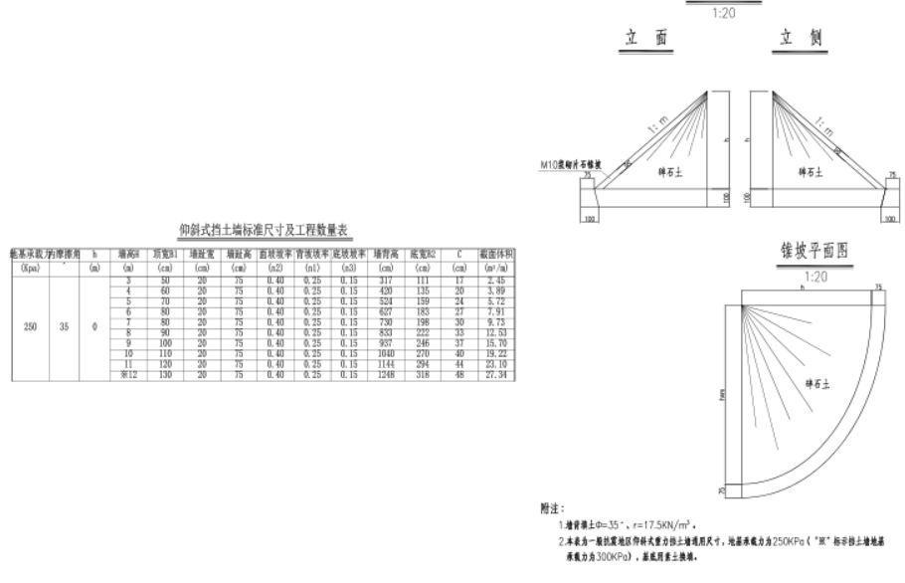

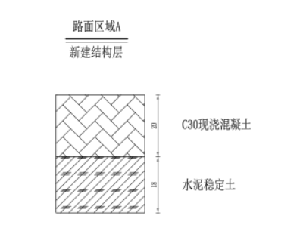
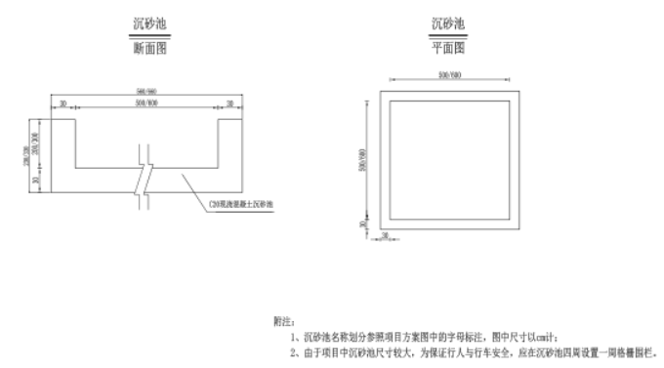

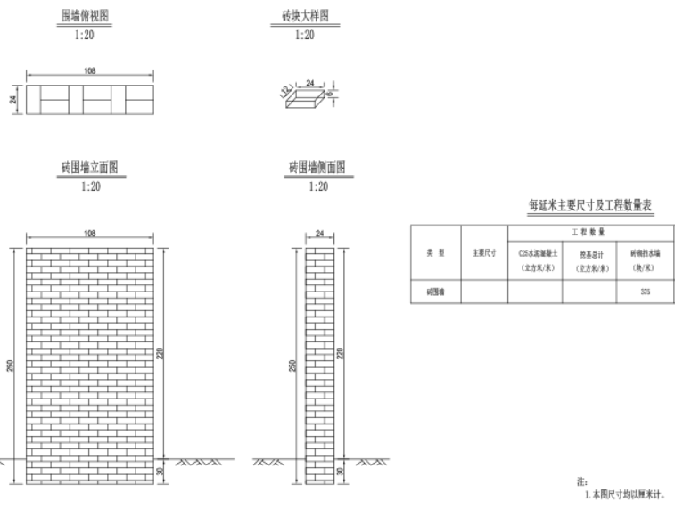

L1线位涵洞
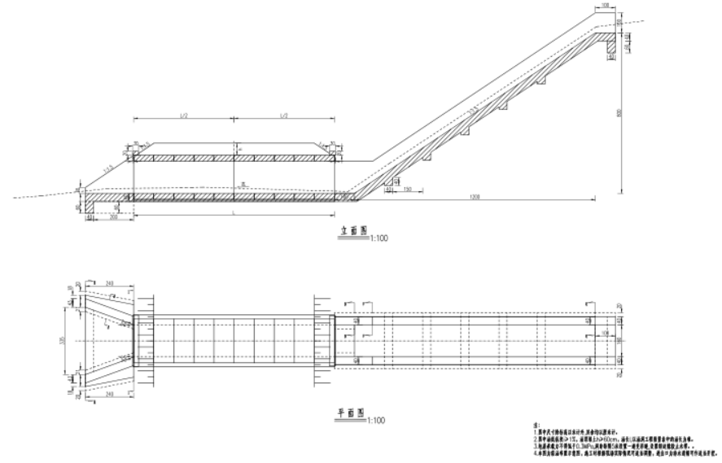
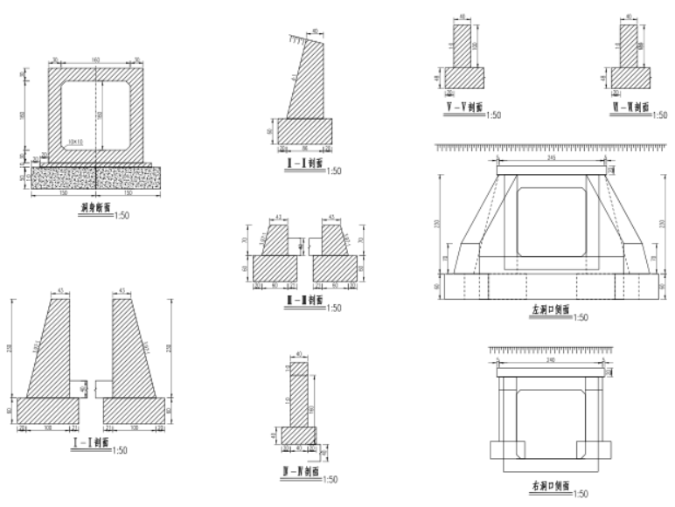

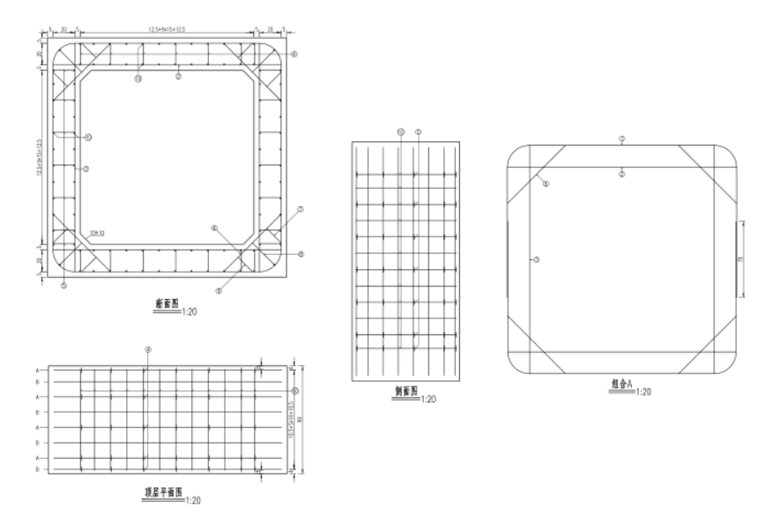
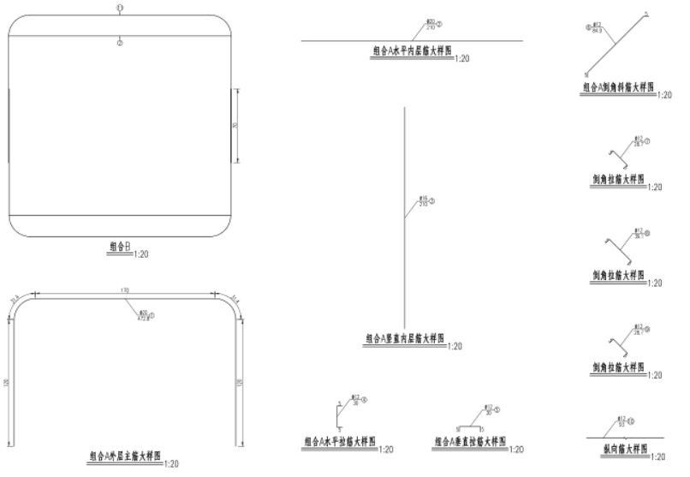

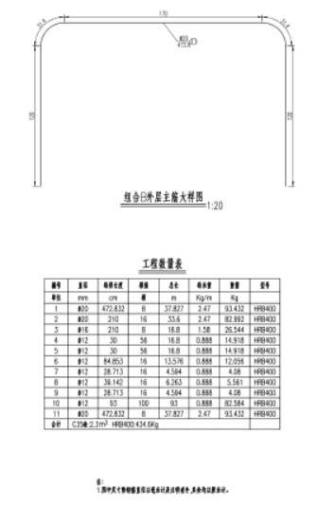
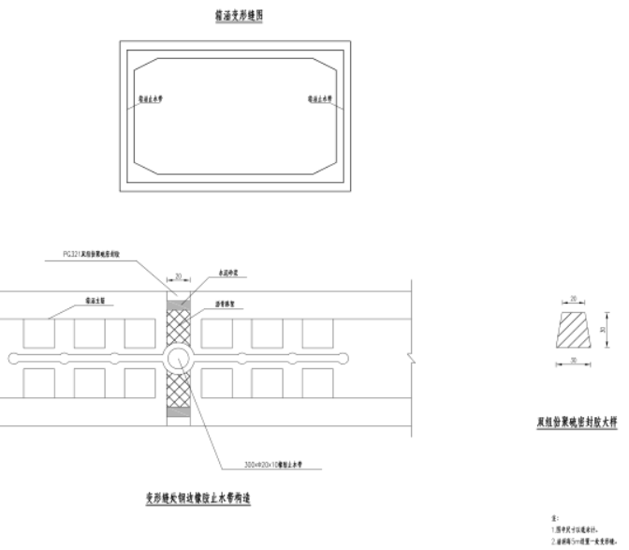

L3线位涵洞
